Обратная связь пользователей внешних источников записи в медицинские организации
Путь по меню: «Т бит» - «Обращения из РС ЕГИСЗ»
При переходе в раздел обращений откроется форма списка, которая содержит в себе поступившие обращения пациентов. Для удобства можно заполнить поля фильтра. Красным отмечены просроченные направления (Рис. 1).
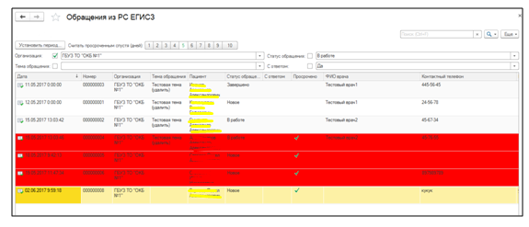
Рис. 1
При двойном щелчке по обращению откроется форма обращения. Для того, чтобы ответить на обращение, необходимо нажать кнопку с зеленым плюсиком (Рис. 2).
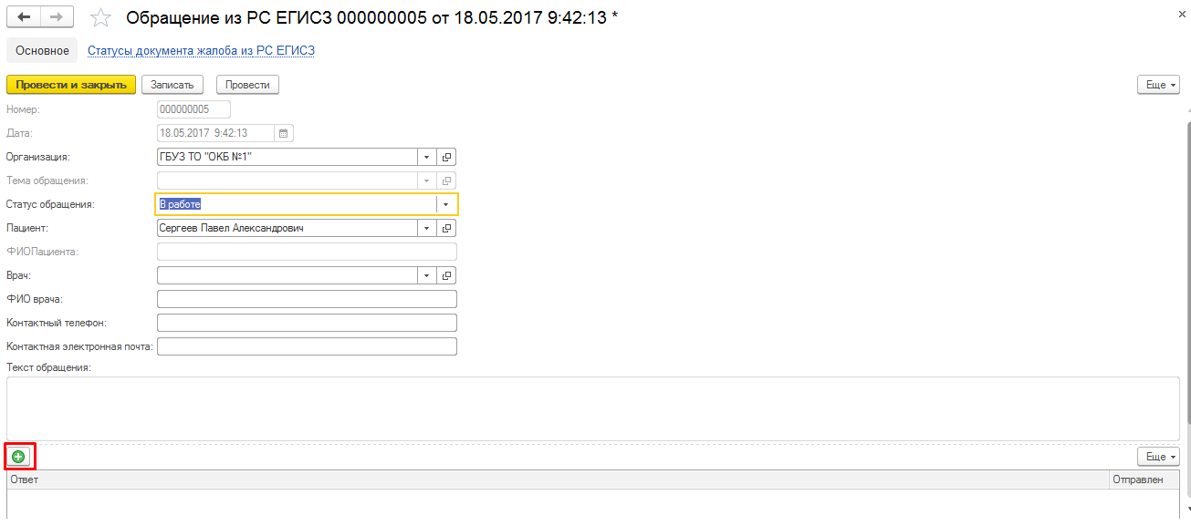
Рис. 2
Откроется форма создания ответа на обращения, в которой врач должен заполнить ответ и нажать кнопку «Отправить на e-mail пациента» для отправки ответа пациенту на электронную почту. Затем следует нажать кнопку «Провести» или «Провести и закрыть» (Рис. 3).
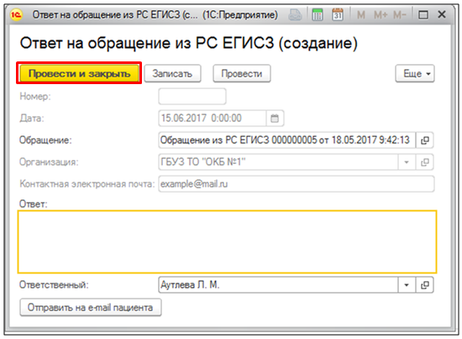
Рис. 3
Если пациент отправил повторное обращение, то в форме обращения можно перейти на первичное обращение пациента (Рис. 4)
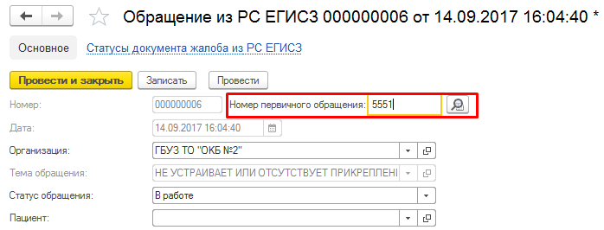
Рис. 4

По нажатию кнопки «Открыть первичное обращение» (изображена лупа), произойдет переход на форму первичного обращения.

